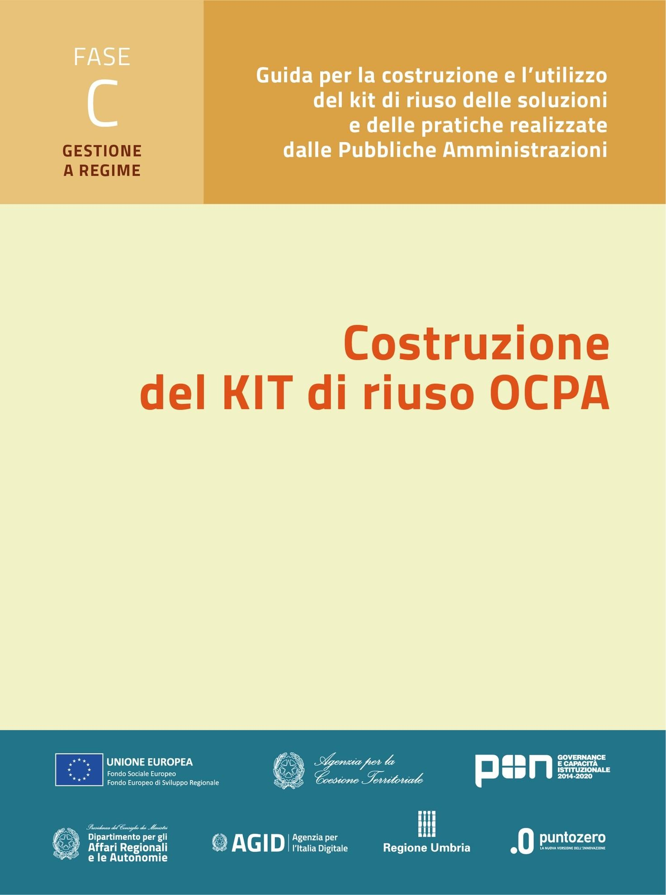

**Riuso VBG/SUAPE 3.0**

**KIT di riuso Fase C – Gestione a regime della soluzione e/o pratica**

**C5. Strumenti informativi e formativi**

**C5.1 Identità di una comunità**

**C5.2 Laboratorio e Servizi disponibili**

**C5.3 Accesso dei Membri alla Comunità**

**C5.4 Monitoraggio degli impatti di adozione della Pratica nel riusante**

Versione: 1.0

Sommario

**Premessa**4

**1. Il Soggetto proprietario del KIT**4

1.1. Identità e organizzazione 4

1.2. Descrizione del Laboratorio di manutenzione della soluzione 4

1.2.1. Le competenze interne presenti 5

1.2.2. Il ruolo riconosciuto dai Riusanti al Laboratorio 5

1.2.3. I servizi assicurati dal Maintainer 6

**2. Forma di partecipazione alla organizzazione del Soggetto del KIT**7

**3. Monitoraggio degli impatti di adozione della Pratica nel riusante**7

# Premessa

Il presente documento raccoglie gli **strumenti informativi e formativi del kit di riuso per la fase C** – Gestione a Regime della soluzione e/o pratica.

## Il Soggetto proprietario del KIT

### Identità e organizzazione

In questa sezione viene riportata la descrizione delle strutture organizzative della Comunità del Territorio relativamente alla gestione della piattaforma VBG/SUAPE 3.0.

|  |  |  |  |  |
| --- | --- | --- | --- | --- |
| **Struttura organizzativa dentro la Comunità** | **SCOPO** | **Chi governa l’organizzazione** | **Cosa si condivide** | **Durata temporale nella Comunità** |
| CONFERENZA  TAVOLO GESTORE DI COMUNITA’ | Sviluppare le competenze dei propri membri,  Costruire la Comunità | L’iscrizione è spontanea e, pertanto appartiene ai membri che si iscrivono che hanno il direttorio nel Coordinamento | Impegno e le competenze degli attori | Durata delle Comunità e per il singolo del suo interesse |
| GRUPPO DI LAVORO | Consegnare un prodotto o servizio | Il manager del gruppo | Competenze comuni e gli obiettivi da perseguire | Fino alla riorganizzazione della Comunità o alla cessazione del gruppo di lavoro |
| TEAM DI PROGETTO | Effettuare un compito specifico | Il Capo progetto | Gli obiettivi di progetto | Fino a quando il progetto è stato completato |
| NETWORK INFORMALE | Raccogliere e trasmettere informazioni e condividere la conoscenza | I Soggetti iscritti alla Comunità di pratica | Bisogni condivisi | Fino a quando i soggetti hanno interesse e ragioni per rimanere insieme |

### Descrizione del Laboratorio di manutenzione della soluzione

Al momento l’attività di Laboratorio è svolta da PuntoZero, al quale i Comuni della Regione affidano i servizi di manutenzione ordinaria ed evolutiva della piattaforma VBG in quanto mainteiner della soluzione.

In un futuro, all’interno della Comunità Tecnologica della Regione Umbria, si potrà prevedere la presenza del Laboratorio di Comunità che, opportunamente strutturato, potrà occuparsi di erogare i servizi relativi al mantenimento delle soluzioni destinati agli Enti che appartengono alle diverse comunità del territorio della Regione Umbria, tra cui la Comunità del Territorio.

Il laboratorio avrà l’obiettivo di gestore della soluzione e di monitorare l’evoluzione della stessa. Ai fini della Comunità avrà il compito di fornire strumenti tecnologici avanzati per favorire la condivisione dell’esperienze e la collaborazione dei membri.

Per maggiori approfondimenti si rimanda al KIT della Comunità del Territorio della Regione Umbria (<https://github.com/OCPA-OpenCommunityPA/KIT-Comunit-del-Territorio>).

#### Le competenze interne presenti

PuntoZero assicura verso i riusanti della Regione Umbria (membri della Comunità) le seguenti competenze:

* Manutenzione della soluzione
* Assistenza e Formazione di P.A.
* Monitoraggio e controllo dei risultati dei Riusanti

#### Il ruolo riconosciuto dai Riusanti al Laboratorio

Per quanto riguarda la manutenzione della soluzione e/o pratica Punto zero rappresenta il *Maintainer* della Soluzione, attraverso la gestione del KIT di riuso. Per VB/SUAPE 3.0 più in generale per tutto il software prodotto dalla Regione dell’Umbria la stessa, attraverso al DGR 1572/2015, ha indicato in Punto Zero SCARL il *Maintainer* dei suoi investimenti nel digitale. Di seguito il passo della Delibera:

*a) "Maintainer" - Coordina lo sviluppo e le evoluzioni della soluzione software e delle buone pratiche, garantendo che le modifiche sviluppate da un qualsiasi contributore siano coerenti con gli standard di sviluppo ed autorizzandone quindi l'inserimento nel codice ufficiale e/o contenuti ufficiali. Sovrintende allo sviluppo delle evoluzioni evitando biforcazioni e la creazione di derivati; Svolge il ruolo di riferimento tecnico per la comunità dei contributori;*

In questo riconoscimento operativo PuntoZero esercita la sua funzione di manutentore del KIT di riuso relativamente a:

* Modello di piano formativo
* Modello di requisiti utente
* Modello di servizio di help desk
* Modello di servizio di formazione e affiancamento
* Archivio delle esperienze di successo
* Archivio delle Leggi, Note e degli avvisi di interesse
* Documentazione impianto ambiente per sviluppatori
* Archivio guide tematiche
* Archivio delle guide di manutenzione e supporto
* Materiale divulgativo
* Webinar

#### I servizi assicurati dal Maintainer

I servizi per Repository e di acquisizione del riuso

Si tratta di quei servizi previsti da Punto Zero come *Maintainer* del *Repository* per assicurare i servizi di riuso come da DGR 1572/2015,

Si dividono in due famiglie:

1. I servizi dedicati al mantenimento e accesso del Repository riguardano tutte le attività necessarie per la tenuta in servizio dell’Archivio, l’adeguamento della sua struttura alle evoluzioni nel tempo del modello delle buone pratiche e alle sue funzionalità di interoperabilità e di accesso degli utenti. Con una sintesi si possono elencare:

* Mantenimento tecnico della piattaforma applicativa GITHUB Umbria dove sono ospitati i KIT di riuso di Suddivisi in Titolarità Umbria e Titolarità altri Enti, in sola archiviazione presso il Repository o copie statiche di Buona pratiche acquisite dalla Regione Umbria come soluzioni adottate nel proprio Sistema Informativo;
* Coordinamento tecnico funzionale degli accessi al Repository per gli Attori impegnati a tenere aggiornati i KIT delle buone pratiche presenti, attraverso il protocollo di accesso e interazione concordato;
* Gestione tecnica assegnazione utenze operatori del punto precedente e di rispetto delle regole date;
* Gestione della interoperabilità del Repository con Portale nazionale Developers Italia del Team Digitale e verso gli Altri repository nazionali (Funzione Pubblica) e regionali;
* Gestione della documentazione descrittiva del Repository e del KIT di riuso della sua soluzione e/o pratica;
* Gestione dei *branch* *software* per le versioni dei software dei KIT;
* Controllo periodico di tutti i KIT riversati dei Progetti realizzati da Regione Umbria con la distinzione tra quelli caratterizzati come “soluzione e/o pratica” e quelli con valenza solo “Open Source”. Per entrambi il controllo formale della congruità di KIT minima;
* Help Desk trattamento *Issue* segnalati da utenti in accesso libero o registrato verso il Repository per problemi tecnici di funzionamento o di comprensione delle prassi richieste;

1. Servizi dedicata al supporto nella fase di Analisi e Valutazione del riuso e a quella di interesse alla Comunità

* Supporto alla fase di consultazione del Repository, per i Soggetti che in fase di acquisizione del KIT chiedono supporto per l’attivazione e l’uso degli strumenti di Analisi comparativa del software e di Autovalutazione della soluzione e/o pratica;
* Centro di ascolto della comunicazione del Team Digitale circa la consistenza e le problematiche di interazione tra la Comunità di Developers Italia e i contenuti del Repository;
* Help Desk di raccolta e indirizzamento delle richieste di informazione all’adesione alle Comunità riconosciute nel contesto delle buone pratiche iscritte al Repository;

I servizi di supporto ai Riusanti

Si tratta di quei servizi previsti da Umbria Digitale come *Maintainer* e Animatore dei KIT, per assicurare i servizi di riuso come da DGR 1572/2015,

* Servizio si supporto allo scarico del materiale dei KIT in caso di acquisizione a Riuso;
* Servizio di supporto all’installazione del software dei KIT attraverso il modello di download di macchine virtuali già configurate o comunque attraverso Teleassistenza;
* Servizio di informazione e diffusione aggiornamenti release dei KIT verso utenti registrati;
* Servizio di gestione della registrazione e di definizione percorso di accesso alle Comunità presenti;
* Servizi di assistenza e Formazione verso riusatori attraverso piani di intervento con presenza o Web-seminar;
* Servizio di raccolta segnalazione utilizzi del KIT da parte dei riusatori per eventuali anomalie o esigenze o informazioni circa release e funzioni esistenti. Passaggio richiesta al secondo livello di Assistenza di Comunità;
* Servizi di installazione configurazione e attivazione delle piattaforme digitali di supporto alla soluzione e/o pratica;
* Servizi di co-progettazione Funzioni di servizio evolutive dei software presenti nel KIT e gestione delle release di prodotto di aggiornamento dei documenti del KIT;
* Servizi di manutenzione adeguativa e correttiva dei software dei KIT;
* Servizi Cloud o di centro servizi nel caso di riuso del Software della soluzione e/o pratica non come installazione presso riusatore, ma come servizio preso dal Centro Servizi Regione Umbria;
* Servizio di formazione e certificazione dei Soggetti privati sottoposti a percorso di formazione;
* Servizi di acquisizione di KIT di buone pratiche autorizzate in caricamento ex novo;
* Servizio di controllo e monitoraggio degli accessi da parte degli utenti registrati;

## Forma di partecipazione alla organizzazione del Soggetto del KIT

Di seguito vengono illustrati gli aspetti operativi che nell’insieme ne garantiscono il funzionamento sotto il profilo dell’interazione dei membri con la Comunità stessa. Nello specifico di seguito i Casi d’uso rappresentativi degli iter amministrativi. Nei casi d’uso le griglie di verifica che decidono la prosecuzione o la fine dell’iter sono documenti all’interno dei KIT di riuso della soluzione e/o pratica della Comunità OCPA.

* + Ingresso di un nuovo ente cedente
  + Ingresso di un uovo ente riusante
  + Sviluppo evolutivo di una linea di soluzione esistente
  + Ingresso di una nuova azienda
  + Monitoraggio
  + Scouting di buone pratiche

## Monitoraggio degli impatti di adozione della Pratica nel riusante

Considerato così il problema del monitoraggio come un elemento portante del riuso che ne consente di verificare il vantaggio e il successo in termini di cambiamento dell’organizzazione e dei suoi processi di lavoro, in questa seda si porta all’attenzione un monitoraggio che riguarda la preparazione del personale dell’Amministrazione al cambiamento provocato dal riuso e di come tale cambiamento abbia influito nel lavoro e nella percezione di vantaggio scaturito dall’adozione. Il monitoraggio dell’azione svolta sul personale per formarlo e avviarlo all’utilizzo della pratica acquisita, può essere indirizzato verso tre elementi significativi:

1. la strategia adottata per raggiungere la professionalizzazione auspicata del personale;
2. La qualità del contenuto delle singole azioni metodologiche e di impiego delle risorse messe in campo;
3. la riproducibilità e la trasferibilità dell’impianto progettuale messo in campo per la formazione.

Per rispondere a questi tre elementi significativi le questioni poste oggetto di monitoraggio nei confronti del riuso realizzato e del personale coinvolto riguardano:

|  |  |
| --- | --- |
| 1. obiettivi assunti e posti a base del progetto di riuso | * Unificazione dei modelli di riferimento di mappatura dei fabbisogni sociali e degli interventi a sostegno * Trasformazione digitale degli archivi inerenti all’accoglienza del bisogno e la gestione degli interventi * Abbattimento degli adempimenti di rendicontazione in capo agli uffici * Miglioramento del modello organizzativo del lavoro * Predisporre una base informativa in grado di interagire con sistemi esterni |
| 1. strategia progettuale messa in atto per perseguire gli obiettivi fissati | * Creazione all’interno dell’organizzazione di un coordinamento interno con compiti di analisi funzionale e di processo * Formazione del personale sull’uso degli strumenti digitali funzionali all’operatività delle pratiche * Introduzione del concetto di dematerializzazione dei processi amministrativi e dei supporti testuali e dei registri * Acquisizioni di soluzioni digitali ad alta parametrizzazione con abbandono di supporti digitali gestionali di tipo verticale sul singolo tema di assistenza, perdita di precisione con vantaggio di uniformità di approccio a tutti i servizi * Utilizzo del riuso come soluzione esperenziale da poter documentare e rendere disponibile ad altre Amministrazioni per una successiva condivisione di evoluzioni e miglioramenti attraverso il confronto e la collaborazione. |
| 1. azioni di sviluppo di tale strategia | * formazione in aula limitata ed operativa con analisi dei casi * Servizio di tele-Assistenza e in presenza mirato al supporto immediato post-formazione * Verifica e ingresso in Comunità di Amministrazioni adottanti il riuso o condividenti processi di trasformazione digitale in materia di sociale e Welfare * Creazione di competenze interne a supporto di tutto il personale dell’organizzazione * Apertura dei modelli di lavoro a Unità di lavoro multidisciplinari (UVM) e inter-amministrative con possibilità di acquisire, digitalizzare e condividere le informazioni di servizio * Riorganizzazione degli uffici con maggiori criteri di flessibilità di locazione e di organigramma considerata la delocalizzazione circolare dell’informazione, pur sotto le condizioni di privacy di legge |
| 1. contributo di ciascuna azione al raggiungimento degli obiettivi fissati | * Formazione come strumento di accettazione degli standard di unificazione dei modelli, di conoscenza degli strumenti di dematerializzazione delle informazioni, di progettazione degli interventi di sostegno per abbattere la rendicontazione, di conoscenza dell’accesso a sistemi esterni per integrare l’informazione in consultazione, di miglioramento dei tempi di lavoro delle pratiche * Comunità come facilitatore nella definizione degli standard dei modelli, di revisione dei modelli cartacei verso il digitale attraverso esperienze già svolte, nonché di miglioramento dei modelli di lavoro e di poter fruire di canali già attivati di dialogo con altre Amministrazioni * Competenze interne per Assistenza agli utenti sull’utilizzo delle metodologie, dei nomenclatori e delle funzioni di servizio previste nonché nel condividere l’approccio alla gestione uniforme degli interventi di sostegno sociale * UVM, possibilità di facilitare il popolamento completo dei dati digitali provenienti dalle fonti inter-Amministrative che riguardano la disciplina dei servizi sociosanitari * Riorganizzazione degli uffici favorita dalla trasformazione digitale, dalla mappatura dei fabbisogni e degli interventi, dalla possibilità di interagire con i sistemi esterni |
| 1. Esito delle metodologie, delle soluzioni dei servizi di assistenza adottate | * Numero delle richieste di assistenza nei primi tre mesi postformazione * Numero delle richieste di assistenza nei successivi sei mesi * Numero delle richieste di assistenza a regime dopo il primo anno * Numero delle istanze di accoglienza digitalizzate nei primi sei mesi di esercizio * Numero delle istanze di accoglienza digitalizzate nella seconda parte del primo anno di esercizio * Numero delle cartelle aperte nel primo anno di esercizio * Numero delle persone che si sono rivolte al servizio nel primo anno, registrate e prese in carico * Numero dei servizi di informazione dati in accoglienza alla popolazione |
| 1. Risultati del riuso rispetto a quelli attesi | * Trasmissione e Gestione pratiche Full Digital * contenuti aggiornati della modulistica unificata e standardizzata * garanzia di completezza delle istanze pervenute gia’ formalmente verificate (maggiore efficienza e minori tempi di risposta) * Disponibilità delle informazioni Trasparenza e verifica dell’iter amministrativo * Tracciabilità dei procedimenti * tempestivita’ risposta per gli adempimenti burocratici * Riduzione dei tempi di istruttoria per il rilascio di autorizzazioni |
| 1. Impatto specifico sui problemi di riferimento che avevano generato il fabbisogno. | Relazione a testo libero di valutazione complessiva tra aspettative e risultati rilevati nel primo anno di esercizio e se del caso nel secondo anno, qualora il valore atteso del primo anno sia inferiore al 60% di quello atteso |